

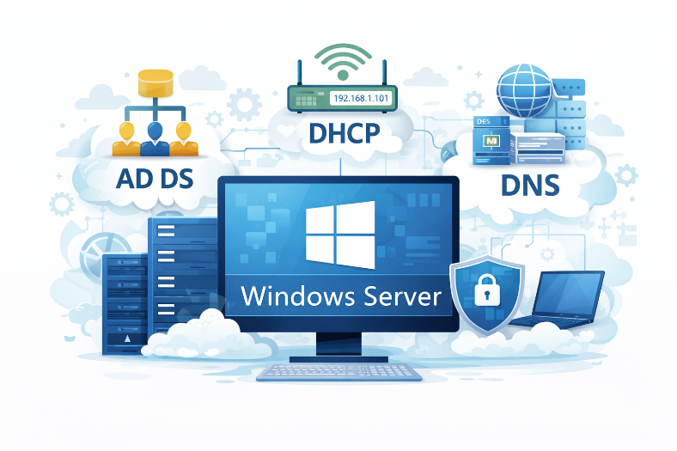

Windows Server 2025
De l'installation à l'administration

BTS SIO SISR
Présentez par : Antoine MARTIN

2025-2027
Sommaire
1. Introduction 3
1.1 Qu’est-ce que Windows Server ? 3
1.2 Pourquoi utiliser Windows Server en entreprise ? 3
1.3 Présentation de Windows Server 2025 3
2. Installation de Windows Server 2025 et Windows 11 4
2.1 Prérequis matériels et logiciels 4
2.2 Création de la machine virtuelle Windows Server 4
2.3 Création de la machine cliente (Windows 11) 7
2.4 Configuration réseau du serveur 9
3. Active Directory Domaine Services (AD DS) 10
3.1 Qu’est-ce qu’Active Directory ? 10
3.2 Installation du rôle AD DS 10
3.3 Promotion en contrôleur de domaine 10
3.4 Création et gestion des Unités d’Organisation (OU) 10
3.5 Création et gestion des utilisateurs 10
3.6 Création et gestion groupes 10

1. Introduction

1.1 Qu’est-ce que Windows Server ?
Windows Server est un système d'exploitation édité par Microsoft, conçu pour fonctionner sur des serveurs et fournir des services à des postes clients via un réseau. Contrairement aux versions Windows destinées aux postes de travail, il permet de gérer, coordonner et sécuriser les ressources d'une infrastructure professionnelle : stockage, applications, services réseau et accès utilisateurs.

1.2 Pourquoi utiliser Windows Server en entreprise ?
Utiliser Windows Server en entreprise sert surtout à centraliser, sécuriser et automatiser l’infrastructure informatique. Ce n’est pas juste “un Windows plus puissant”, c’est un système conçu pour gérer des dizaines à des milliers d’utilisateurs et de machines.

1.3 Présentation de Windows Server 2025
Windows Server 2025 est la dernière version du système d’exploitation serveur développé par Microsoft. Elle a été publiée en novembre 2024 et apporte des améliorations en matière de sécurité, de performances et d’intégration avec le cloud.
Nouveautés principales
- Sécurité renforcée (améliorations d’Active Directory et du protocole SMB)
- Meilleures performances réseau et stockage (optimisation NVMe et SMB over QUIC)
- Virtualisation améliorée avec Hyper-V
- Intégration hybride renforcée avec Microsoft Azure
- Amélioration de la gestion des identités et des contrôleurs de domaine
Éditions disponibles
- Essentials : pour petites entreprises, fonctionnalités limitées, jusqu’à 25 utilisateurs
- Standard : pour PME, virtualisation limitée et fonctionnalités complètes de base
- Datacenter : pour grandes infrastructures, virtualisation illimitée et fonctions avancées
Windows Server 2025 permet ainsi aux entreprises de centraliser la gestion des utilisateurs, sécuriser le réseau et héberger des services informatiques de manière fiable.

2. Installation de Windows Server 2025 et Windows 11

2.1 Prérequis matériels et logiciels
Dans le cadre de ce projet, l'environnement sera entièrement virtualisé grâce à Oracle VM VirtualBox. Pour réaliser cette configuration, nous aurons besoin des éléments suivants :
- Un ordinateur Hôte (Minimum 16 Go de RAM recommandé)
- Oracle VM VirtualBox installé
- ISO de Windows Server 2025 | Installation à l’aide de ce lien Windows Server 2025
- ISO de Windows 11| Installation à l’aide de ce lien Windows 11
- Connexion Internet
- Espace de disque disponible (Minimum 100 Go recommandé)

2.2 Création de la machine virtuelle Windows Server
Pour la création de la machine virtuelle Windows Server nous allons la configurer de cette manière
Nous allons choisir le nom de notre machine virtuelle que nous nommerons « Win_Serveur » puis l’ISO Windows Server 2025. Attention à bien sélectionner l'édition « Expérience utilisateur » afin d'obtenir une interface graphique complète
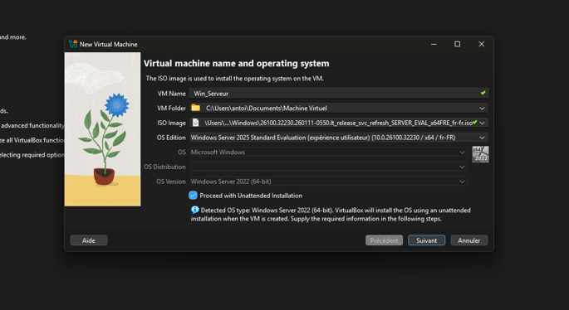

Nous allons procéder au choix du nom d’utilisateur ainsi que le mot de passe qui nous permettra de nous connecter en tant qu'administrateur, et le « nom d’hôte » qui est le nom que la machine aura sur le réseau.
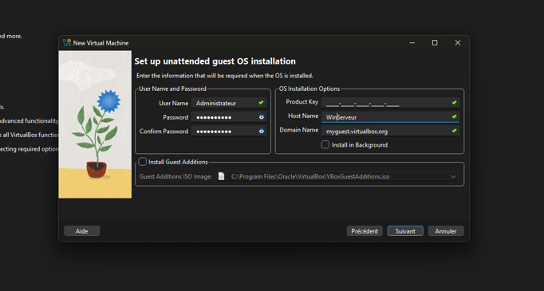
Pour les ressources nous allons utiliser 8 Go de RAM, 4 CPU et 50 Go de Stockage (vous pouvez bien évidement augmenter ou baisser en fonction de ce que vous disposez)
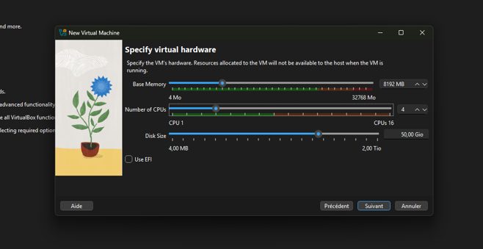

Pour la configuration des cartes réseau, nous allons en mettre une en NAT qui va nous servir pour le côté WAN et ainsi pouvoir aller vers l’extérieur (Réseau Internet) comme illustrer ci-dessous.
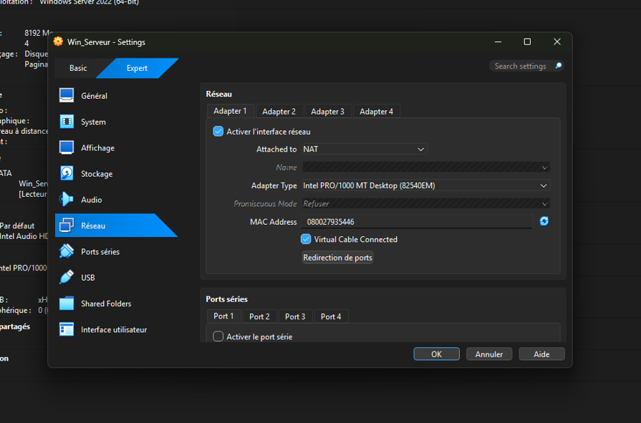
Et la deuxième en Réseau Interne pour le coté LAN, sur laquelle seront les machines clientes du serveur. Penser à bien utiliser le même nom, pour ma part « ServeurWin »
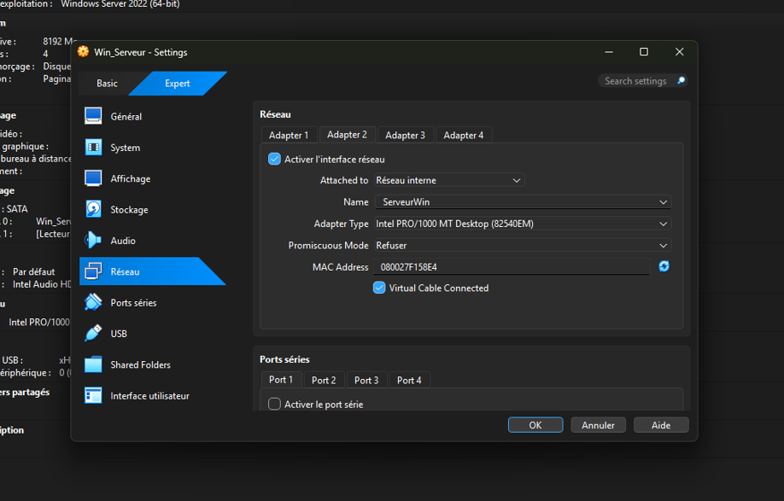

2.3 Création de la machine cliente (Windows 11)
Pour la machine cliente du serveur, nous allons procéder à sa création de cette manière.
Tout d’abord le nom de notre machine « Client_Serveur », le choix de l’ISO Windows 11. Il est important de bien choisir l'édition Windows 11 Professionnel. Car les autres éditions (Home, Education) ne permettent pas de rejoindre un domaine Active Directory.
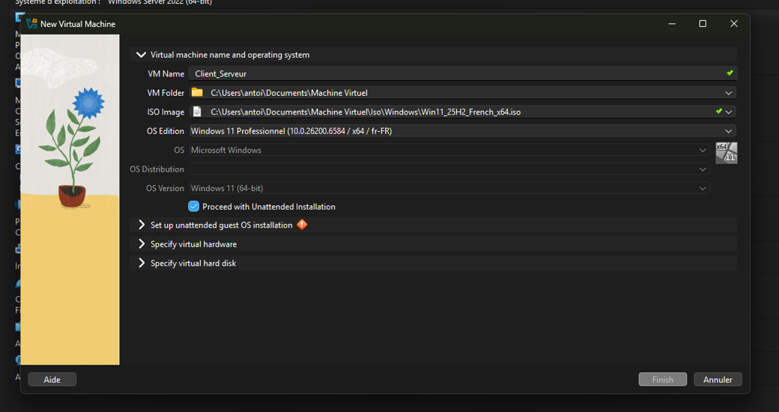
Nous allons procéder au choix du nom d’utilisateur ainsi que le mot de passe qui nous permettra de nous connecter en tant qu'utilisateur. Le nom d'utilisateur choisi est « Client » et le nom d'hôte est « ClientServeur », qui est le nom que la machine aura sur le réseau.
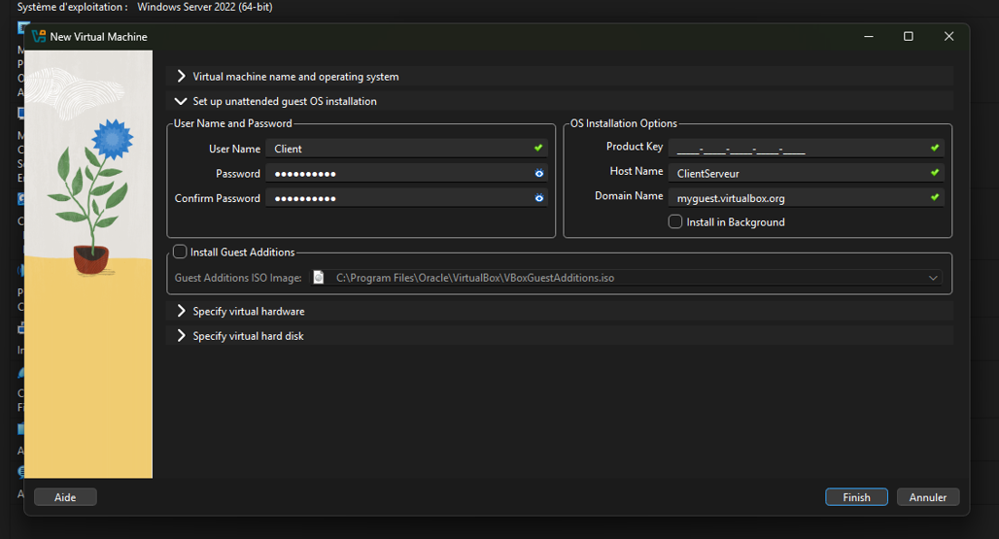
Pour les ressources nous allons utiliser 4 Go de RAM, 2 CPU (vous pouvez bien évidement augmenter ou baisser en fonction de ce que vous disposez). La machine cliente dispose de moins de ressources que le serveur, car celui-ci héberge les rôles AD DS, DNS et DHCP qui demandent plus de puissance pour assurer le bon fonctionnement du domaine.
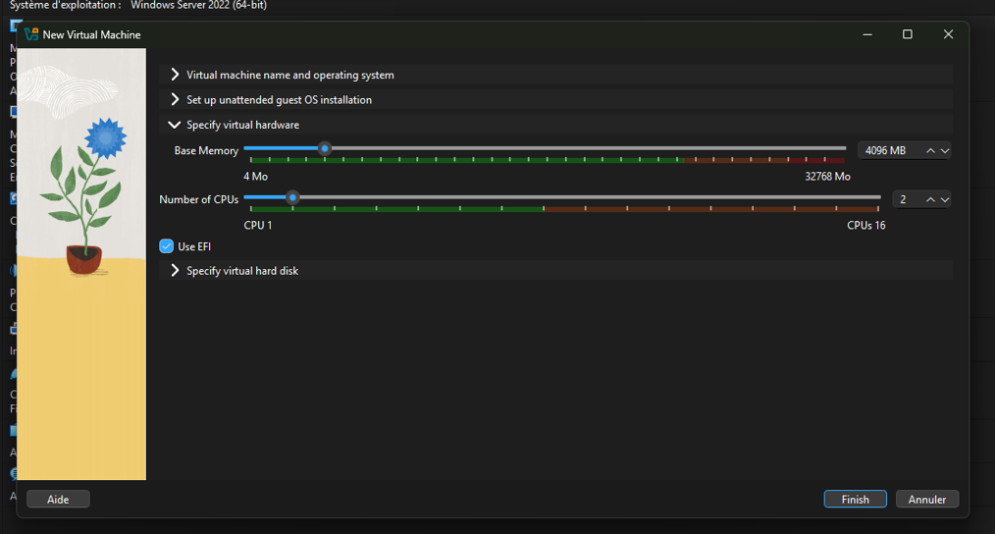
Le disque virtuel sera créé au format VDI avec une taille de 80 Go.
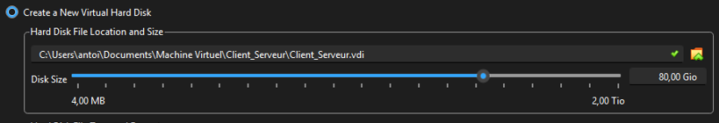

En ce qui concerne la carte réseau de la VM Client, elle sera mise en Réseau interne avec le même nom que celui du serveur « ServeurWin ». Ainsi ils seront sur le même réseau LAN et pourront communiquer entre elles.
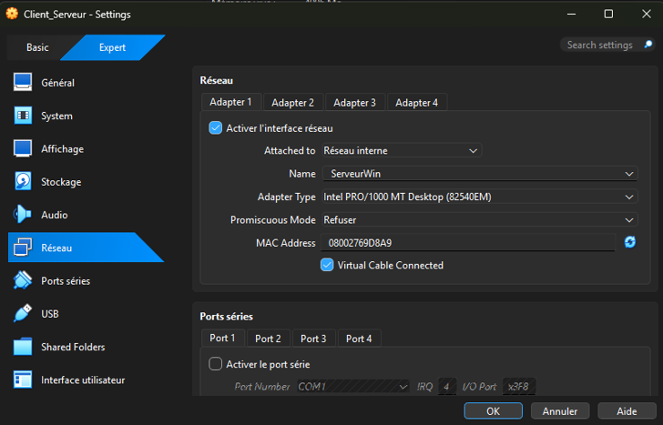

2.4 Configuration réseau du serveur
Il est important de configurer un serveur en IP statique pour garantir qu’il garde toujours la même adresse sur le réseau. Cela permet aux postes clients et aux services (AD DS, DNS, DHCP) de le trouver en permanence.
Avec une IP dynamique (DHCP), l’adresse du serveur pourrait changer, ce qui provoquerait :
- Perte de connexion au domaine
- Problèmes de DNS
- DHCP qui ne fonctionne plus correctement
- GPO inaccessibles
Une IP statique assure donc la stabilité, la disponibilité et le bon fonctionnement de l’infrastructure réseau.

Pour ouvrir les connexions réseau, il vous suffit de faire bouton Windows + R et taper ncpa.cpl
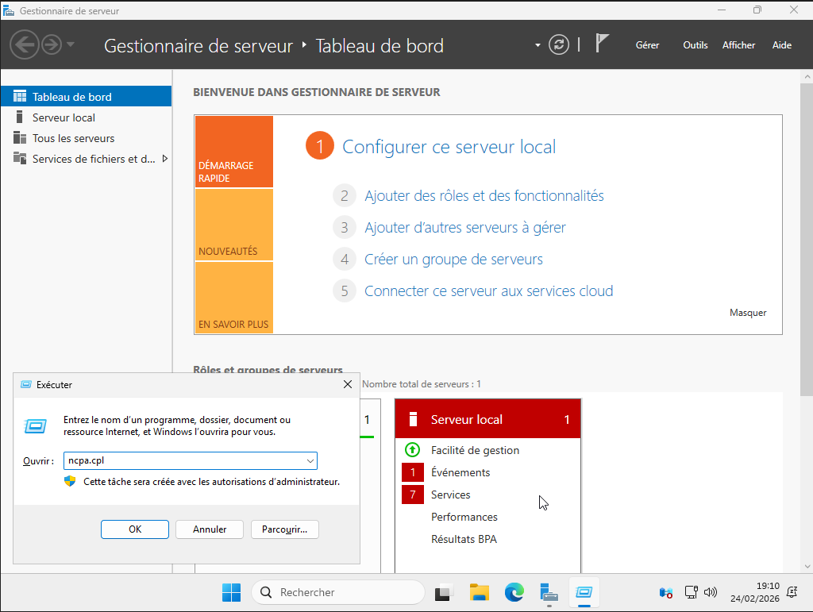
Une fois les connexions réseaux ouverte, vous avez la vus sur nos deux carte la première « Ethernet » qui est la carte réseau coté WAN pour l’accès à Internet et la deuxième « Ethernet 2 » qui est la carte réseau coté LAN, que nous allons configurer
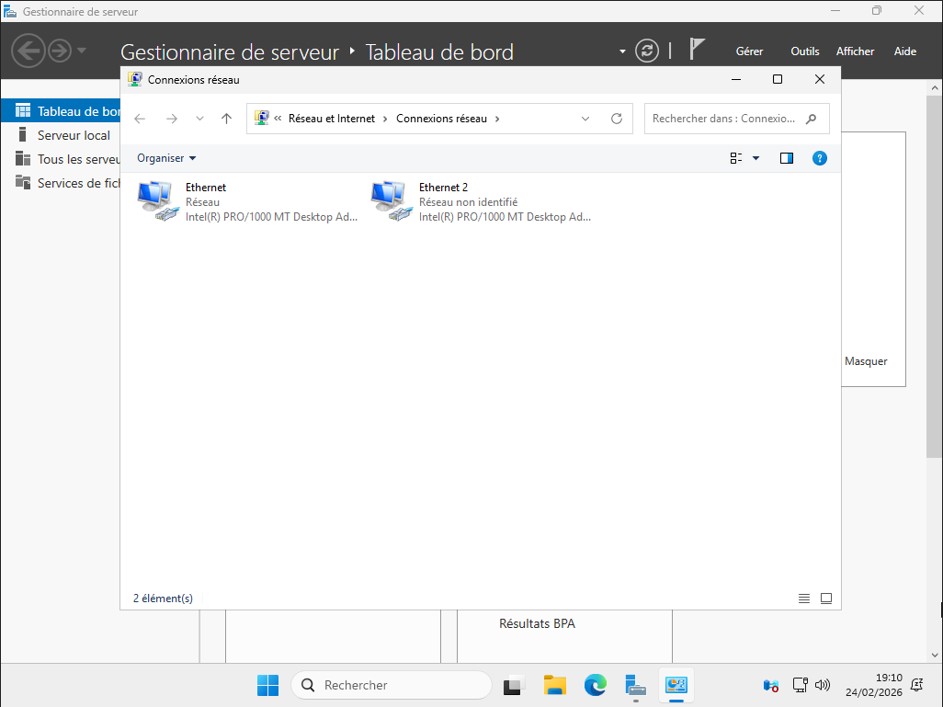

3. Active Directory Domaine Services (AD DS)

3.1 Qu’est-ce qu’Active Directory ?

3.2 Installation du rôle AD DS

3.3 Promotion en contrôleur de domaine

3.4 Création et gestion des Unités d’Organisation (OU)

3.5 Création et gestion des utilisateurs

3.6 Création et gestion groupes

